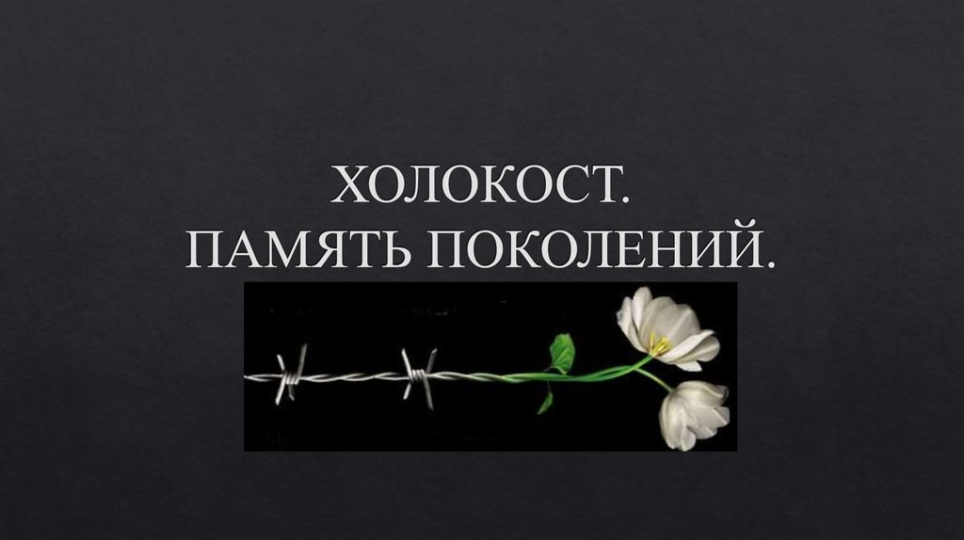

ГКОУ для детей-сирот с.Камышла

В школе проведены внеклассные мероприятия, посвящённые

«Недели Памяти» Жертв Холокоста.

Актуальность:
Сегодня очень важно говорить о толерантности в нашем многонациональном обществе, в том числе и на примере трагедии Холокоста. Холокост относиться к тем преступлениям, напоминание о которых должно повторяться из раза в раз, чтобы не допустить, уберечь, предупредить. Проведение подобных уроков, мероприятий приобретает особую значимость, способствует формированию толерантного сознания и культуры обучающихся, а также воспитанию стремления противостоять насилию и жестокости в современном мире.
По мнению Президента Российской Федерации В.В. Путина, «…таким преступлениям нет, и не может быть срока давности. Им нет ни прощения, ни забвения. Любые попытки замолчать эти события, исказить, переписать историю, недопустимы и безнравственны».
Память о Холокосте необходима, чтобы мы никогда не были жертвами, палачами или равнодушными наблюдателями.

Формы проведения:
беседы, виртуальные экскурсии, уроки, внеклассные мероприятия, традиционная акция по раздаче буклетов, посвященные Дню памяти жертв Холокоста, оформление «уголков Памяти» в классах, чтение стихотворения М. Джалиля «Чулочки»,рисование.
Место и даты проведения: 17.01.22 г. по 21.01.22 г.
Компьютерный класс, историко-краеведческий музей школы, классные комнаты.
Целевая аудитория:1-11 классы
Классными руководителями 1-11 классов проведены классные часы на темы: «Холокост – трагедия, которая не должна повториться», «Скорбные фиалки Холокоста», «Мы - дети Холокоста», «Холокост – память поколений». Ребята узнали о роли, значении, месте данного явления и его влиянии на развитие исторического процесса, а также ознакомились с ужасами Саласпилса, Бухенвальда, Майданека, Бабьего Яра, Хатыни. Ребята активно выражали своё отношение к этой страшной трагедии, осуждали действия фашистских извергов.

